Fachhochschule Konstanz
Fachbereich Wirtschaftsinformatik

Generalized
Networks

Modifikation der
Methodenbank



erstellt von: Stefanie Böttger
Claudia Heinzelmann

Aufgabenstellung und Lösung
Die ursprüngliche Aufgabe war, ein Eingabefenster für Quellen- und Senkenwerte zu erstellen.
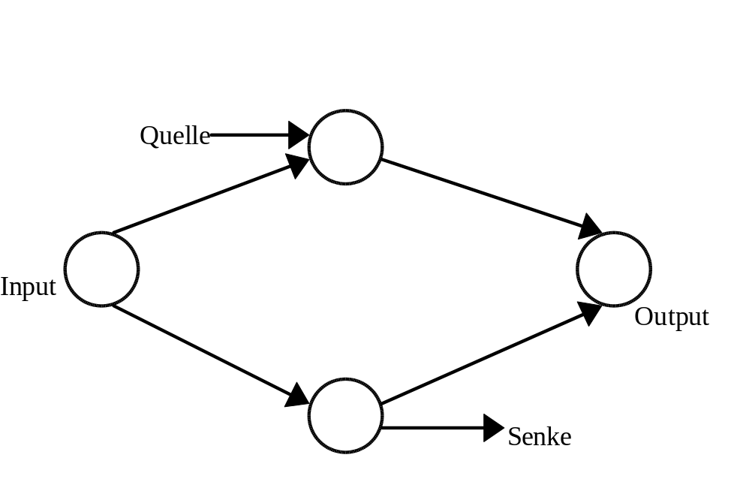

Da jedoch jede Quelle zu einem inneren Konten auch als zusätzlicher Knoten dargestellt werden kann, ist diese Aufgabe wie folgt gelöst.

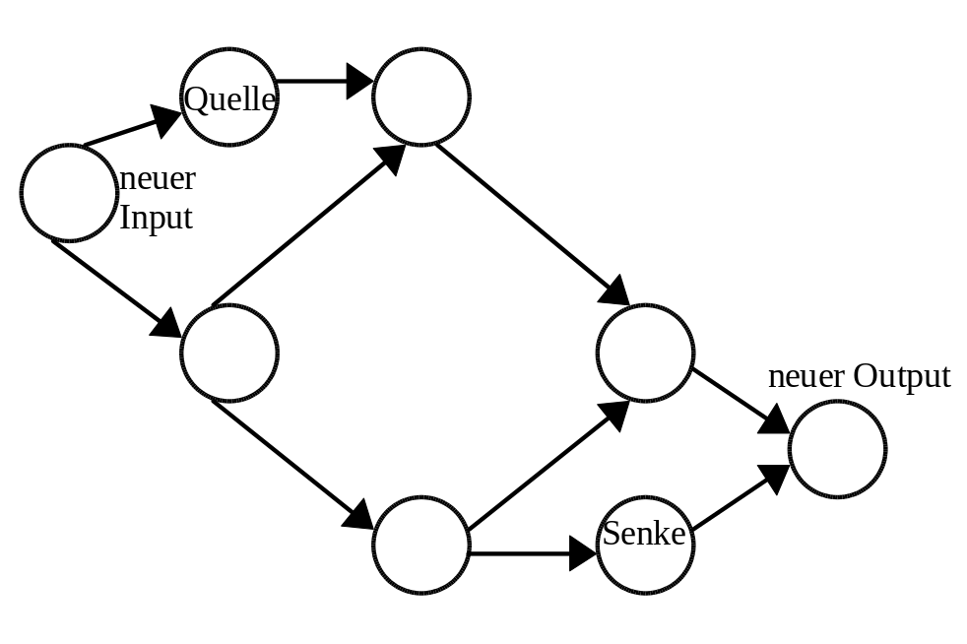

Als weitere Aufgabe stellte sich das Problem, daß zwar zwischen Minimum und Maximum ausgewählt werden konnte, jedoch nur der gewünschte Output angegeben werden konnte. Zusätzlich sollte noch eine Auswahlmöglichkeit für die Angabe des Inputs oder des Outputs eingefügt werden. Diese Aufgabe wurde gelöst, indem ein Auswahlfeld in das Eingabefenster eingefügt wurde. Nach der Eingabe des darunter liegenden Zahlenwertes wird dieser je nach Aktivierung als Input oder Output an die verschiedenen Solver übergeben.

Behebung von Fehlern

Wurde beim Start der Methodenbank der Unterpunkt neu im Menü Datei aufgerufen, so wurde kein Eingabefenster geöffnet. Wurde dieser Unterpunkt aufgerufen, nachdem zuvor schon eine Datei geöffnet war, so wurde die vorherige Datei erneut geöffnet. Dieser Fehler wurde behoben indem im Modul GN_Eingabe in der Prozedur allgemein Einlesen unterschieden wird, ob die Variable pfadname leer ist oder nicht. Ist pfadname leer, so wird ein neues Eingabe-fenster ohne Inhalt geöffnet. Ansonsten wird in dem Eingabefenster die in der Variablen Pfadname angegebe Datei geöffnet.

Als weiterer Fehler fiel uns auf, daß Änderungen beim Beenden nicht gespeichert wurden. Deshalb haben wir bei der Auswahl des Unterpunktes Beenden im Menü Datei eine Abfrage hinzugefügt, durch die der Benutzer auswählen kann ob er seine Änderungen speichern will oder nicht. Will der Benutzer speichern, so erscheint ein zweites Fenster in dem er den Pfadnamen und den Dateinamen eintragen kann. Außerdem besteht die Möglichkeit den Vorgang abzubrechen.

Hilfe

Desweiteren sollte eine Hilfe zur Generalized Networks Methodenbank erstellt werden. Diese wurde von uns in zwei Bereiche aufgeteilt. Zum einen eine Erklärung was Generalized Networks sind und wofür sie verwendet werden und zum anderen eine Anleitung zur Benutzung der Methodenbank. Diese Hilfe ist jederzeit verfügbar, da sie aus dem MDI-Fenster gestartet wird. Sie wird aktiviert durch die Auswahl der Unterpunkte Benutzung und über GN in dem Menü Hilfe.

Wissenswertes über Generalized Networks

Generalized Networks sind verallgemeinerte Transportmodelle (Netzwerkprobleme) und spezielle LP-Modelle, wie z.B. ein Rohrleitungsnetz, Verkehrsnetz, usw..
Jedes Netzwerkflussproblem läßt sich mit Hilfe des Simplex-Verfahrens lösen. Dafür gibt es jedoch auch spezielle Verfahren.

Bei Netzwerkflussproblemen wird ein Gut von einem Startknoten (Quelle, Input) durch ein Netzwerk mit verschiedenen Zwischenstationen (Knoten) zu einem Endknoten (Senke, Output) transportiert. Der Transport soll derart erfolgen, daß eine lineare Zielfunktion optimiert wird (Maximierung des Gewinns bzw. Deckungsbeitrags, Minimierung der Produktionskosten / Transportkosten).

Der Transport kann nur in einer Richtung auf einer Verbindung (Kante) erfolgen. Die Kanten werden durch geeignete Zahlenpaare (i,j) eindeutig identifiziert, wobei i der Anfangsknoten und j der Endknoten der jeweiligen Kante ist. Jede Kante weist Kapazitätsgrenzen auf (min, max). Durch den Multiplikator können die Mengen beim Transport vermindert (Verlust, Schwund) oder vermehrt (Gewinn) werden. In den Knoten herrscht das sogenannte Konservativitäts-gesetzt, d.h. die in den Knoten i einfließende Menge stimmt mit der aus dem Knoten i ausfließenden Menge überein (Kirchhoff’sche Knotenregel). Ausnahmen sind Quelle und Senke.

Bemerkungen:

Es sind auch Probleme denkbar, bei denen mehrere Start- oder Endknoten vorkommen.
Falls mehrere Startknoten gegeben sind, ist ein einziger fiktiver Startknoten als Quelle vor die eigentlichen Startknoten zu setzen, dessen Kanten zu den Startknoten keinen Kapazitätsgrenzen unterliegen, der Multiplikator ist 1.
Falls mehrere Endknoten gegeben sind, ist ein einziger fiktiver Endknoten als Senke hinter die eigentlichen Endknoten zu setzen.

Für die Flussmenge kann Ganzzahligkeit gefordert sein.

Beispiel:
Rohrleitungssystem:

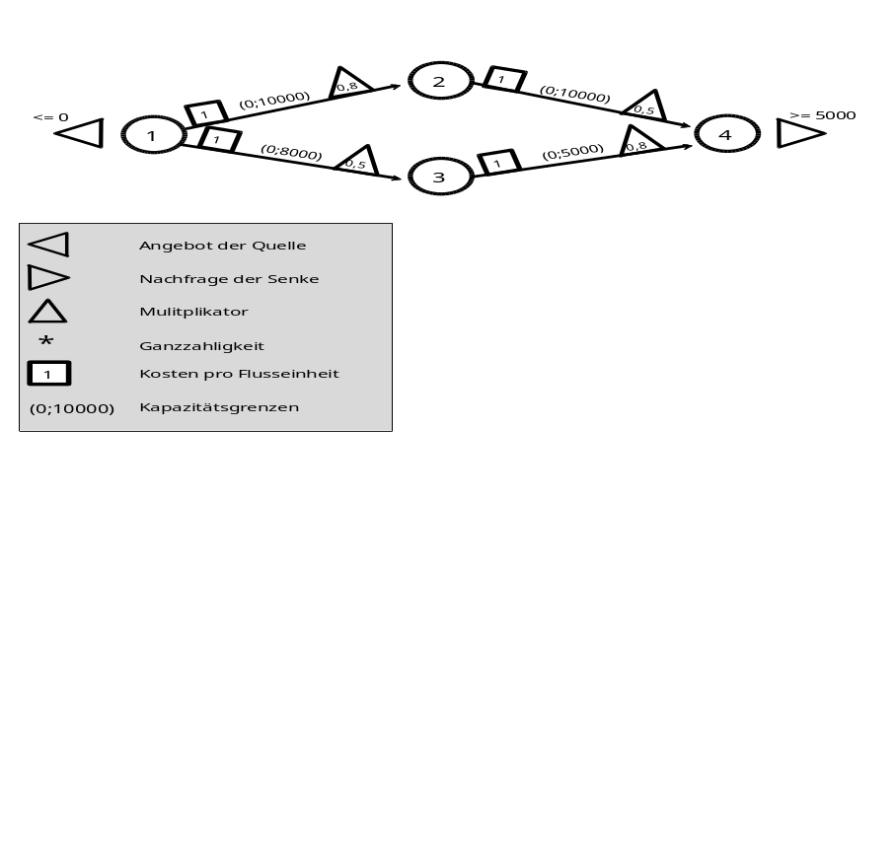
Gesucht: Kostenminimaler Transport

Zugehöriges LP-Modell:

Zielfunktion:
Z = 1 x₁₂ + 1 x₁₃ + 1 x₂₄ + 1 x₃₄ → min !

Angebot der Quelle:
- x₁₂ - x₁₃ <= 0; Knoten 1

Konservativität:
0,8 x₁₂ - x₂₄ <= 0; Knoten 2
0,5 x₁₃ - x₃₄ <= 0; Knoten 3

Nachfrage der Senke:
0,5 x₂₄ + 0,8 x₃₄ <= 0; Knoten 4

Obergrenzen:
x₁₂ <= 10000;
x₁₃ <= 8000;
x₂₄ <= 10000;
x₃₄ <= 5000;

Untergrenzen:
x₁₂ , x₁₃ , x₂₄ , x₃₄ ≥ 0;
x₁₃ ganzzahlig;

Benutzerhilfe

Allgemein

Nach dem Start kann entweder eine neue Datei angelegt werden, oder eine bereits vorhandene geöffnet werden. Es wird das Eingabefenster angezeit, in dem Daten eingegeben oder geändert werden können. Sind alle gewünschten Werte eingetragen, kann die Berechnung durchgeführt werden. Die Berechnung wird durch die Solver xa oder mops durchgeführt. Nach erfolgreicher Berechnung erscheint das Ergebnis im Ausgabefenster. Von dort aus kann es auch als Grafik angezeigt werden.

Menüleiste

Die Menüleiste besteht aus den Punkten Datei, Optionen, Fenster und Hilfe. Diese Menüleiste ist in jedem Fenster verfügbar.

Das Menü Datei hat die Unterpunkte Neu, Öffnen, Speichern, Speichern unter und Beenden.
Bei Auswahl des Punktes Neu wird eine leere Datei angezeigt, in die Werte eingegeben werden können.
Nach Auswahl des Punktes Öffnen, wird ein Dateiverzeichnis angezeigt, in dem die schon vorhandenen Dateien aufgelistet sind. Durch Anklicken der gewünschten Datei wird diese im Einagbefenster angezeigt.
Wird Speichern ausgewählt, so wird die geänderte Datei unter dem bereits vorhandenen Dateinamen abgespeichert.
Durch Speichern unter ist Möglichkeit gegeben, den Pfandnamen und den Dateinamen anzugeben unter dem die geänderte Datei gespeichert werden soll.
Bei der Auswahl des Punktes Beenden wird die Anwendung beendet, nachdem abgefragt wurde, ob die Datei gespeichert werden soll oder nicht.

Das Menü Optionen hat die Unterpunkte Solver und Verzeichnisse.

Der Punkt Solver verzweigt weiter in die Unterpunkte XA Equation Style, XA MPS-Format, MOPS MPS-Format, N.N. MPS-Format und OMP. Dadurch können die verschiedenen Solver zur Lösung des Problems ausgewählt werden.
Der Punkt Verzeichnisse enthält die Unterpunkte XA- und Datenpfad, OMP- und Datenpfad, MOPS- und Datenpfad, N.N.-Solver - und Datenpfad. Damit wird angegeben in welchem Verzeichnis sich der Solver befindet.

Das Menü Fenster hat die Unterpunkte Eingabefenster, Ausgabefenster und Grafikausgabe. Diese Punkte ermöglichen das Wechseln zwischen dem Eingabefenster, der Ausgabe der Ergebnisse in Tabellenform und der Ausgabe der Ergebnisse in grafischer Darstellung.

Das Menü Hilfe hat die Unterpunkte GN-Info, Benutzung und Info.
Der Punkt GN-Info gibt Auskunft über die Problemstellung und Lösung von Generalized Networks.
Der Punkt Benutzung dient als Anleitung zur richtigen Handhabung der Methodenbank.
Durch den Punkt Info werden die Entwickler der Methodenbank angezeidt.

Eingabefenster

Zuerst wird ausgewählt ob der Typ der Optimierung ein Maximum oder ein Minimum darstellen soll. Als weitere Option muß eine Zahl einegegeben werden mit derAngabe, ob diese dem gewünschten Input oder dem gewünschten Output entspricht. Danach erfolgt die zeilenweise Eingabe der Werte. In der Spalte von wird der Ausgangsknoten angegeben von dem etwas weggeht. In der Spalte nach wird der Knoten angegeben in den etwas eingeht. Der Multiplikator gibt den Verlust auf der Strecke an. Die Untergrenze ist das Minimum das über eine Kante gehen muß, die Obergrenze das Maximum das über eine Kante gehen darf. Die Kosten/DB geben den Verlust auf einer Kante an.
Durch die Schaltfläche Berechnen wird die Berechnung der Problemstellung ausgelöst und das Ergebnis in dem Ausgabefenster angezeigt. Mit der Schlatfläche Abbrechen wird der Vorgang abgebrochen.

Ausgabefenster

Im Ausgabefenster wird er LP-Ansatz angezeigt, der aus den Daten des Eingabefensters generiert wurde. Desweiteren wird angezeigt ob dieses Problem zueinem Minimum oder einem Maximum führen soll. Als Ergebnis werden die Gesamtkosten/-erträge des Problems angezeigt. Außerdem wird der benötigte Input und der dadurch entstandene Output angezeigt. Weiter wird angezeigt welcher Solver zur Lösung des Problems verwendet wurde. Die Schaltfläche Grafik ermöglicht die grafische Darstellung des Problems und seiner Lösung. Durch die Schaltfläche Schließen wird zum Eingabefenster zurückgekehrt.

Grafikausgabe

Hier wird das Ergebnis grafisch dargestellt. Die grafische Lösung kann auch ausgedruckt werden.

Resumee

Die Realisierung der oben beschriebenen Punkte war für uns sehr aufwendig, da wir uns zuerst in die Programmiersprache Visual Basic einarbeiten mußten. Der schon vorhandene Code war sehr umfangreich und durch die Aufteilung in Module und Prozeduren, die von dem jeweiligen Formular abhängen, sehr unübersichtlich. Dadurch war der Zeitaufwand zur Einarbeitung wesentlich höher, als die Zeit, die wir zur Realisierung verwenden konnten. Trotzdem hoffen wir, etwas zur Komfortabilität des Programms beigetragen zu haben.

